Kompetenzen | An Gesprächen teilnehmen, zusammenhängend sprechen, Videos verstehen
Niveau | ITA: B1, E: B2
Themenbereiche | Feiern und Feste - Weihnachten
Methoden | Einzelarbeit, Gruppenarbeit, Einsatz von Power Point
Zeitbedarf | 1-2 UE
Eingangsvoraus-setzungen | Die S/S verfügen über ausreichend Vokabular, um den Alltag zu beschreiben. Zu Weihnachten ist die Bekleidung, das Freizeitverhalten und das Essen ein wenig anders und dies wird besprochen.
Materialien | 1 Smartphone oder auch Tablet/Laptop (S/S)  1 Laptop + Beamer (L/L)  Tabu Karten
Quellen | Eigene Idee
Details zur Aufgabe | Die Tabukarten vorab ausschneiden.  Die Aufgabe behandelt das Thema Weihnachten in einer Form die auch für Schüler/innen geeignet ist, die selbst Weihnachten nicht feiern. Eventuell sollte dies im Vorfeld mit den Schülern/Schülerinnen auch besprochen werden.
TechTools | www.youtube.com  https://www.youtube.com/watch?v=v2W3QR9WXdA (GB)  https://www.youtube.com/watch?v=3MzTFe5MIuM (Italia)  Zweisprachiges Stille Nacht  https://www.youtube.com/watch?v=Heh-py12_MY

Natale / Christmas

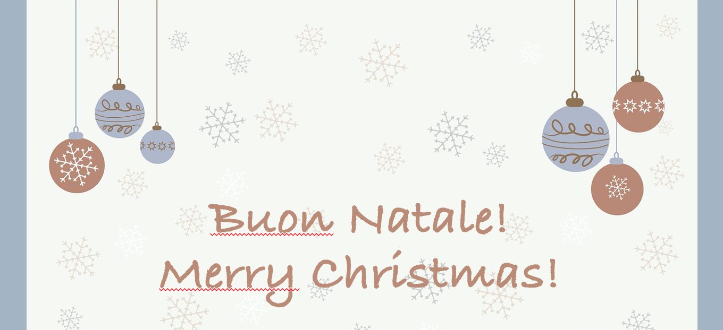

Bitte folgt den Anweisungen via PowerPoint.

Nach dieser Lerneinheit kann ich … | ☺ | 😐 | ☹
... auf Italienisch Informationen zum Thema Weihnachten verstehen, sofern ein wenig langsamer gesprochen wird.
… auf Englisch Informationen über britische Weihnachten verstehen.
… auf Italienisch und Englisch verschiedene Weihnachtstraditionen erklären.
... zweisprachiges Tabu spielen.

